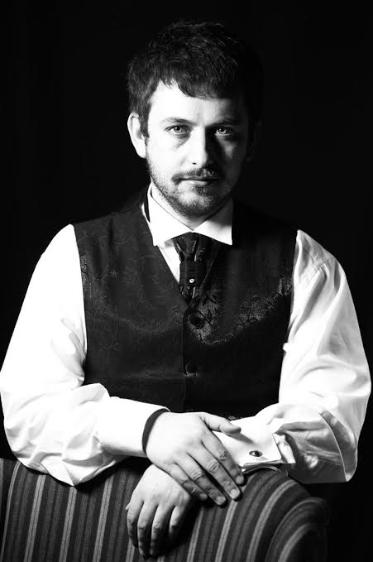
AGRON SHUJAKU -mësimet e para në muzikë, respektivisht piano, i merr në moshën 10- vjeçare te Letafete Ballata. Gjatë asaj kohe është dëshmuar me pjesëmarrje në shumë koncerte të organizuara në Prishtinë dhe në Prizren. Po ashtu në kuadër të manifestimit “Takimet e shkollave të muzikës së ish-Jugosllavisë” është prezantuar në Slloveni (Vrhnika) dhe Serbi (Beograd). Për angazhimin dhe pjesëmarrjen në shumë koncerte i ndahet diplomë special falënderuese nga shkolla e muzikës (1989). Shkollën e mesme fillon në klasën e prof. Dragoljub Apostolov (1991)dhe vazhdon studimet e pianos në klasën e prof. Lejla Pula – Haxhiu (1992), deri në përfundim të studimeve në Universitetin e Prishtinës (1997). Gjatë studimeve është prezantuar në shumë koncerte të organizuara nga Fakulteti i Arteve. Po ashtu ka qenë pjesëmarrës në disa koncerte të organizuara nga “Shoqata e Artistëve”. Për të arriturat gjatë studimeve Universiteti i Prishtinës i ndan diplomën e “Studentit të dalluar”. Ai inkuadrohet edhe në riaktivizimin e Oktetit të drejtuar nga prof. Rafet Rudi (1994). Pjesëmarrës ne 2 Jazz workshop e organizuara nga fondacioni SOROS (Subotice, 1995-1996). Ne njërën prej tyre ka qene ne cilësinë e trajnerit për jazz te nivelit fillestar. Pjesëmarrës ne workshopin e muzikës klasike (SOROS) -interpretimi I muzikes se Barokut- ne cilësinë e cimbalistit (Beograd 1996). Koncerti Recital me rastin e pëgaditjeve per Gara Internacionale "Nikolaj Rubinstain"ne Paris (1997).
Pas kësaj periudhe merret me pedagogji të pianos për 20 vjet si prof. i pianos në shkollën e mesme të muzikës “Prenk Jakova” në Prishtinë. Kontributin pedagogjik e ka dhënë edhe në Universitetin e Prishtinës ku është i angazhuar disa vite, e së fundmi si Pianist-bashkëpunëtorë. Shumë prej ish-nxënësve të tij sot dallohen me aktivitete pianistike koncertale. Përveç mësimdhënies në drejtimin e pianos ka shumë aktivitete tjera , si psh: 4 koncerte soloistike, aktivitete të shumta koncertale me formacione kamertale si dhe në cilësi të korepetitimit (shoqëruesit në piano), pjesëmarrje në festivalet “Java e Bachut”, “Festivali i muzikës kamertale”, “Remusica”, “Tingujt e Flautit”, “Dam Festival”, “Arskosova” ku u paraqit me artistët e shumtë kosovarë dhe të huaj. Ka kompozuar edhe muzikë për film: “Mesazhi” (2009) dhe “Vula e fatit” (2004). Është pjesëmarrës i simpoziumit vjetor i “Golandsky Institute” më 2008, ku të njohtohet për së afërti me metodën Taubman të teknikës pianistike. Ka qenë antarë i jurisë në garat internacionale të associacionit “ArsKosova” në vitin (2009, 2010). Prezentohet në edicionin e 5-të të "Dam Festival" me koncert recital (2010). Në vitin 2011 përfundon studimet e magjistraturës në Universitetin “Sv.Kirij i Metodij” në Shkup, në klasën e prof. Todor Svetijev dhe fiton titullin “Magjistër I Pianos”. Për herë të parë në Kosovë ka prezantuar teknikën pianistike Taubman përmes masterklasëve dhe prezantimeve në qendrat kryesore të Kosovës (dhjetor 2015) permes përkrahjes se MKRS-së. Poashtu ne bashkëpunim me CultureForAll e ka zgjeruar projektin e radhës në të gjitha qytetet e Kosovës (qershor, 2016). Në Shkurt 2017 ky projekt është transformuar në workshop disa-ditorë që është realizuar përmes përkrahjes së Komunës së Prishtinës i cili është kurorëzuar me natë pianistike në DAM festival (2017). Më 2012 është selektuar nga MASHT-i si përfitues i bursës universitare për studime post-diplomike në Universitetin e Sheffield -City College në drejtimin Master i Administrimit të Biznisit. (Executive MBA) të cilat I përfundoi me sukses në Shkurt 2017. Nga viti 2015 është menaxher i garës “Pianisti i ri” –që tradicionalisht mbahet çdo vit në Kosovë (2015-2019). Përveç aktiviteteve të shumta të shoqërimeve pianistike nga viti 2018 është edhe pianist i korit “Siparantum” , kor i ri i cili po korr suksese të shumta në skenën Kosovare dhe paraqitje të suksesshme në skenën ndërkombëtare (Francë, Kroaci, Itali, Maqedoni, Shqipëri).

